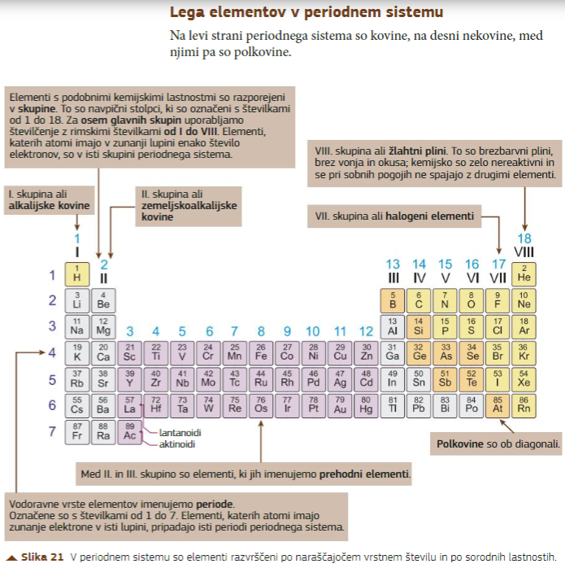
Preberi si v učbeniku:
- Lastnosti elementov in njihova lega v periodnem sistemu (strani 96 - 99) in reši 1., 2. in 4. nalogo ob koncu besedila.(stran 99)
- Alkalijske in zemeljskoalkalijske kovine (strani 100 - 102) in reši 1. in 3. nalogo ob koncu besedila. (stran 102)
- Prehodni elementi (strani 103 - 106) in reši naloge ob koncu besedila, stran 106.
- Železo in jeklo (strani 107 - 109) in reši naloge ob koncu besedila na strani 109.

OGLEJ SI NASLEDNJE FILME IN V ZVEZEK PO TOČKAH NAPIŠI BISTVENE INFORMACIJE:
https://www.youtube.com/watch?v=dmcfsEEogxs
https://www.youtube.com/watch?v=ap-XeXTIc6Y
https://www.youtube.com/watch?v=I8tOtZKpi04
* ZA REŠEVANJE ZGORNJIH NALOG SO PREDVIDENE ŠTIRI ŠOLSKE URE.

